271215
(仮称)大阪市強靭化
地域計画策定チーム会議
資料○

難波駅周辺地区
帰宅困難者対策計画

本計画は、協議会として
「活動の全体像・方向性の共有」
「課題の的確な整理及び対策の深度化」
「行政と事業者等の関係者が連携した災害時の対応体制の構築」
を図ることを目指して策定するものである。

公表版

難波駅周辺地区
帰宅困難者対策協議会

2019年2月
目次
第１章 総則 |  | 1
１ 目的 |  | 1
２ 用語の定義 |  | 1
３ 難波駅周辺地区の状況 |  | 2
４ 計画の位置付け |  | 7
５ 事業者・行政・帰宅困難者の役割分担 |  | 8
６ 基本的な帰宅困難者対策 |  | 8
第２章 事前対策 |  | 11
１ 情報提供拠点の確保 |  | 11
２ 一時滞在スペースの確保 |  | 11
第３章 応急対策 | フェーズ１ 災害発生 フェーズ２ 避難行動  フェーズ３ 一時滞在スペースでの対応 | 12
１ 情報連絡体制 |  | 12
２ 情報提供拠点の運営 |  | 13
３ 一時滞在スペースの運営 |  | 13
第４章 帰宅行動 | フェーズ４ 帰宅行動 | 13
第５章 今後の検討課題 |  | 13
（参考資料） |  | 14

本計画は、廣井悠氏（東京大学大学院 工学系研究科 都市工学専攻 准教授）に助言・監修いただいたものです。
2019年2月

第１章 総則
１ 目的
- この計画は、災害対策基本法及び大阪市防災・減災条例の趣旨に則り、大阪市及び難波駅周辺地区の事業者がそれぞれの責任と役割を果たし、連携した難波駅周辺地区での混乱防止を図ることを目的とし、帰宅困難者対策を円滑に行うための「難波駅周辺地区の統一的な指針」として、本計画を策定するものである。

２ 用語の定義
- 本計画で使用する用語について、次の通り定義する。

用 語 | 定 義
帰宅困難者 | - 災害が発生した場合において、公共交通機関の運行の停止等により、徒歩で容易に帰宅することができない者
情報提供拠点 | - 駅周辺等に滞留する屋外滞留者に、災害情報や交通情報等を提供する場所
一時滞在スペース | - 帰宅困難者（屋外滞留者）を一時的に受け入れる施設
屋内滞留者 | - 帰宅困難者のうち、各施設内にいる者（従業員等、来所者、生徒等）で、屋内に滞留する者
屋外滞留者 | - 帰宅困難者のうち、行き場がなく、屋外に滞留する者

３ 難波駅周辺地区の状況
3-1 対象エリア※
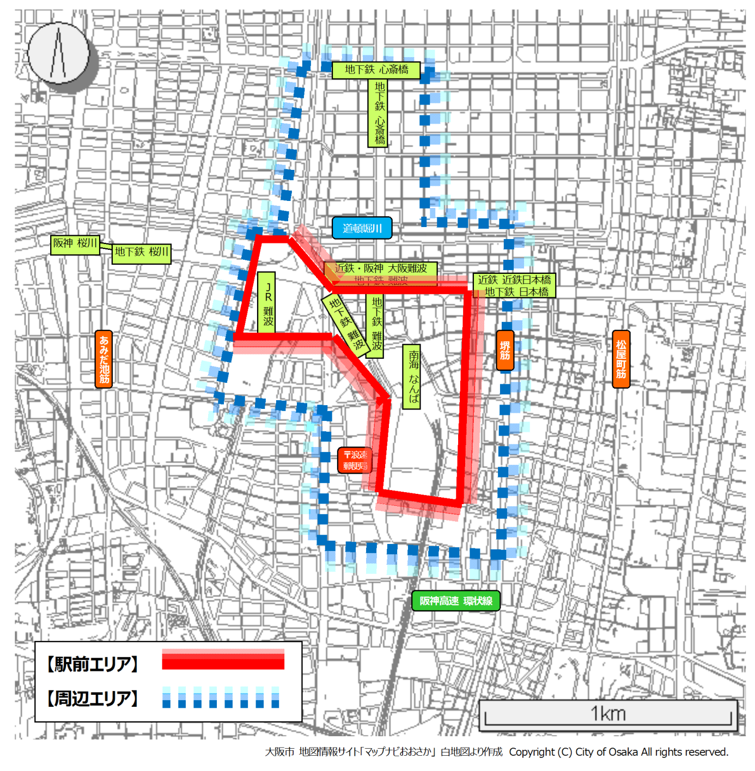
図 目安とする対象エリア

- 対象エリアは、鉄道駅（ＪＲ 難波駅、近鉄・阪神 大阪難波駅、南海 なんば駅、地下鉄 難波駅（３路線）の計７駅）を含む「駅前エリア」を中心に、商店街や地下街など商業施設の広がりを考慮しながら、駅や道路などを目安に「周辺エリア」を含む範囲とする。

- 対象エリアは、難波駅周辺地区として検討するために、一定の目安として設定するものであり、必ずしもエリア内に限定するものではない。

3-2 対象エリアの特性
- 対象エリアの特性を把握するために複数のブロック※に分けて、各ブロック内の施設状況や人の流れ等を明らかにし、対象エリアの特性を考慮しながら地区全体として対策に取組む。
- 地域特性としては、「駅前エリア」を西と東の２ブロック、「周辺エリア」をＡ～Ｄの４ブロックに分けると、次のとおりである。

- ブロック分けは、対象エリアの特性を捉えるために分けたものであり、各ブロックの特性を考慮しながら協議会全体として対策を検討する。（現時点では、ブロック別に会議を設置して検討するものではありません。）

図 対象エリアの区分
駅前エリア
（西・東）
駅前東
駅前西
周辺エリア
（ＡＢＣＤ）
Ｂブロック
Ｃブロック
Ｄブロック
Ａブロック
駅前エリア
【駅前西】
- ＪＲ難波駅を中心に、湊町リバープレイス・ＯＣＡＴ・マルイト難波ビル（ホテルモントレほか）や、大型集客施設、商業施設、マンションなどが立地している。
- 地下街・地下通路を経由してＪＲ難波駅周辺地域へアクセスする人が多い。
- 道路幅員は比較的広く、湊町バスターミナルや阪神高速湊町出入口、駐車場など、自動車交通も多い。

【駅前東】
- 南海ビルディング（南海なんば駅・髙島屋）やスイスホテル南海大阪、なんばパークスを中心に、商店街や大小の商業施設が密集し、西側はＪＲ難波駅、東側は日本橋駅と地下街・地下通路でつながっている。

- ６駅（地下鉄３、私鉄３）があり、地上・地下部分ともに曜日を問わず混雑している。
- 道路幅員は、難波・難波西口交差点やなんば高速バスターミナル・駐車場などへのアクセス部分は比較的広く自動車交通が多いが、商店街や商業施設が密集するエリアの道路幅員はあまり広くなく、ほとんどが歩行者の通行である。

周辺エリア
【Ａブロック】
- 心斎橋筋商店街や道頓堀（戎橋周辺）は、曜日や昼夜を問わず観光スポットとして多くの観光客（最近では外国人観光客も多い）でにぎわっている。

【Ｂブロック】
- でんでんタウンをはじめとする商店街や商業施設が密集しており、難波駅からの利用者も多い。

【Ｃブロック】
- 事業所やマンション・市営住宅等の高層建築物が多く、比較的道路の幅員は広い。

【Ｄブロック】
- 浪速区役所、府立体育館、スポーツセンターや小学校の公共施設、ＪＲ難波駅南側の事業所やマンション・事業所などの高層建築物が多く、比較的道路の幅員は広い。

3-3想定される被害・様相及び対策
・ 計画で想定する被害は、東日本大震災発災直後（H23.3.11）の首都圏と同様、「壊滅的ではない共助による対応が可能な状況」、「全鉄道が運行停止し、振替輸送がなく、一斉帰宅が生じてしまうような状況」とする。
- 対象エリアにおいて予想される混乱の様相と、その対策として次のことが考えられる。

駅前エリア
【駅前西】
（混乱の様相）
- 地上の通行者はそれほど多くないものの、地下街の通行者は日常的に多いため、交通機関の停止時には、地下街から多くの通行者が地上に溢れ出ることが予想される。
- 地下鉄四つ橋線の難波駅方面への地下通路部分は比較的狭く、人が殺到した際は大きな事故が発生する可能性が予想される。
（考えられる対策）
- 地下街・地下通路における利用者の安全確保や情報提供 など

【駅前東】
（混乱の様相）
- 駅利用者や買い物客等で常に混雑しており、商店街及び商業施設の密集地に、周辺エリアから情報等を求める人が集中することが予想される。
（考えられる対策）
- 人の集中を防止するためにエリア周辺での情報提供や身を守るためのオープン空間・空地の確保・案内 など

周辺エリア
- 周辺エリアは、駅方面に「向かわせない対策」と「駅方面から来た人への対応」を基本に考える。

【Ａブロック】
（混乱の様相）
- 観光客（外国人を含む）や買い物客等で常に混雑しており、商店街及び商業施設の密集地であり、身を守るためのオープン空間・空地があまりなく、滞留者がそのまま多量の帰宅困難者となることが予想される。
（考えられる対策）
- 商店街等における多言語対応や旅行会社による観光客への意識啓発
- 難波駅方面に近づけないために本町方面で身を守るためのオープン空間・空地の確保・案内 など

【Ｂブロック】
（混乱の様相）
- Ａブロックほどではないものの買い物客等で混雑しており、でんでんタウンをはじめとする商店街や商業施設の密集地であり、身を守るためのオープン空間・空地がほとんどなく、滞留者がそのまま多量の帰宅困難者となることが予想される。
（考えられる対策）
- 難波駅方面に近づけないために堺筋付近で身を守るためのオープン空間・空地の確保・案内 など

【Ｃブロック】
（混乱の様相）
- Ｄブロックと同様に事業所やマンション・市営住宅等の地域であるため、「買い物等の自由目的」で来訪する人は比較的少ないと予想される。
（考えられる対策）
- むやみに移動させないことを対策の基本とし、駅前エリアへ人が集中しないように情報提供を行う など

【Ｄブロック】
（混乱の様相）
- 事業所やマンションなどが多いため「買い物等の自由目的」で来訪する人は比較的少ないと予想される。
（考えられる対策）
- むやみに移動させないことを対策の基本とし、駅前エリアへ人が集中しないように情報提供を行う など

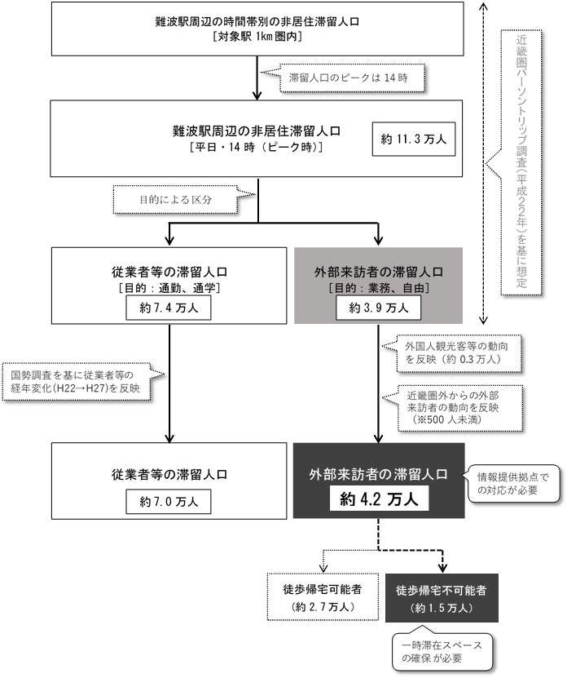
3-4 想定帰宅困難者数

Ⓐ

Ⓒ
Ⓑ

［本計画における帰宅困難者（Ⓐ＋Ⓑ＋Ⓒ）の整理（基本的な考え方）］
○従業者等の滞留人口（屋内滞留者）（Ⓐ）⇒ 一斉帰宅の抑制が必要
○外部来訪者の滞留人口（屋外滞留者）のうち徒歩帰宅不可能者（Ⓑ）⇒
一時滞在スペースの確保が必要
［想定手法］
区 分 | 内 容
想定の考え方 | ○国土交通省の駅周辺滞留者数想定フローに基づいて想定した。  ○近畿圏パーソントリップ調査のデータを基に、対象駅周辺ゾーン^{※１}における平日の非居住滞留人口^{※２}の推計を行い、来訪者の来訪目的によって、帰宅困難者になり得る人数を想定した。  ※1 駅を中心とする概ね半径1km圏内を設定。  ※2 対象駅周辺ゾーン内の居住者は含まない。  ○また、近畿圏パーソントリップ調査では動向が把握できない、近年増加傾向にある外国人観光客等の人数や近畿圏外からの来訪者の人数を別途想定し、反映した。  ○その他、国勢調査のデータを基に、経年変化を反映した。
使用データ | ○近畿圏パーソントリップ調査（平成22年）／国土交通省  ○訪日外客数（平成29年）／日本政府観光局  ○来阪外客数の推移（平成29年）／大阪観光局  ○国勢調査（平成22年、平成27年）／総務省  ○各駅の乗車人数（平成27年）／大阪市  ○全国都市交通特性調査（平成27年）／国土交通省

４ 計画の位置付け
- 本計画は、災害の発生等により東日本大震災発災直後（H23.3.11）の首都圏と同様、「壊滅的ではない共助による対応が可能な状況」、「全鉄道が運行停止し、振替輸送がなく、一斉帰宅が生じてしまうような状況」での難波駅周辺地区の混乱防止を目的とし、災害発生から発災後の帰宅が可能となるまでの対策と、これらに必要となる対策について策定する。
- 関係機関や事業者がそれぞれの役割を分担しながら、帰宅困難者対策に取り組むこととする。
- 災害発生後に対応する段階を４つのフェーズに分け、帰宅困難者への対応としての具体的な取組み（６項目）と、本協議会での適用範囲との関係を整理すると次のように考えられ、フェーズ１（災害発生）からフェーズ４（帰宅行動）開始までを本計画の対象範囲として位置付ける。

表 計画の位置付け

 | フェーズ１ | フェーズ２ | フェーズ３ | フェーズ４
状況 | 災害発生 | 避難行動 | 一時滞在スペース  での対応 | 帰宅行動
対応 | ①一斉帰宅の抑制 | ②帰宅困難者の安全確保  ③帰宅困難者への情報提供  ④駅周辺等における混乱防止 |  | ⑤徒歩帰宅者への支援  ⑥帰宅困難者の搬送
 | 難波駅周辺地区帰宅困難者対策協議会
（全体計画）
➢ 帰宅困難者対策計画
（現地対応）
➢ 帰宅困難者対応マニュアル
➢ 情報提供拠点運営マニュアル
➢ 一時滞在スペース運営マニュアル
適応範囲
 | 大阪府 |  |  | 関西広域連合
交通機関の代替輸送
徒歩帰宅支援 等
事業所における
「一斉帰宅の抑制」
対策ガイドライン
（平成30年9月）
※府内事業所での
取組み

５ 事業者・行政・帰宅困難者の役割分担
- 帰宅困難者への対応については、行政は被災市民の救援を行う中で、『公助』には限界があるため、事業者等の『自助』『共助』による取組みとともに、帰宅困難者の協力を含めた、連携した取組みが必要である。

表 事業者・行政・帰宅困難者の役割分担
 | 取組内容 | 駅周辺  事業者 | 施設  管理者 | 交通  事業者 | 帰宅  困難者 | 大阪市
1 | 従業員やお客様の安全確保 | ○ | ○ | ○ | ○
2 | 交通機関の運行状況の提供 |  |  | ○ |  | ○
3 | 〃 伝達 | ○ | ○ | ○ | ○ | ○
4 | 災害情報等の提供 |  |  |  |  | ○
5 | 〃 伝達 | ○ | ○ | ○ | ○ | ○
６ 基本的な帰宅困難者対策
- 基本的な対策としては、各事業所において「一斉帰宅の抑制」※に取組む中で、帰宅困難者に関する計画（防災計画）の作成・啓発や連絡手段の確認（情報入手方法の確保）、対応の準備（安全対策）を行うとともに、「帰宅困難者の安全確保」と「帰宅困難者への情報提供」を駅周辺での混乱を防止する対策の基本とし、そのための「情報提供拠点の確保」と「一時滞在スペースの確保」に取り組む。

※大阪府：事業所における「一斉帰宅の抑制」対策ガイドライン（平成３０年９月））
巻末参考資料参照

6-1 帰宅困難者の安全確保 （イメージ）

（１）屋内滞留者の安全確保
・施設内の従業員等、来所者、生徒等 ⇒ 施設内で安全確保（屋外へ出さない）
・従業員等の滞留の目途 ⇒ 3日間（屋外滞留者は「1泊」を目途）
（２）屋外滞留者の安全確保

屋外
屋内

屋外滞留者
情報提供拠点
一時滞在スペース
身の安全確保後
受入可能確認後
情報提供の支援
帰宅困難者の安全確保
駅に向かう行動など

6-2 帰宅困難者への情報提供

- 発災後、駅周辺に多くの帰宅困難者が発生した場合、情報提供拠点を設置し、情報提供を行う
- 情報提供拠点は、協働運営とする（連絡網・連絡手段などの体制整備）

（１）屋内滞留者への情報提供
各施設で情報収集・情報提供

（２）屋外滞留者への情報提供
情報提供拠点で提供（災害情報、交通情報、一時滞在スペース情報等）

帰宅困難者への情報提供

6-3 鉄道事業者の基本的な帰宅困難者対策
鉄道事業者の責務と役割

（１） 運行の早期復旧
輸送障害の発生時は、運行再開と早期の正常ダイヤへの復旧に取り組む
（２） 鉄道利用者の安全確保
鉄道利用者（お客様）の安全確保 ⇒ 施設内で安全確保などに取り組む

ターミナル駅の混乱防止
駅周辺の事業者
鉄道利用者（お客様）
従業員等、来所者
屋外滞留者
情報提供拠点
一時滞在スペース
鉄道事業者
一斉帰宅の抑制
早 期 の 運 行 再 開
一斉帰宅の抑制

連携
一斉帰宅の抑制
6-4 明日、起こるかもしれない災害への対応
- 基本的な帰宅困難者対策は、これまでの協議会で合意形成した共助の取り組み方針であるが、「情報提供拠点」や「一時滞在スペース」の確保・運営には解決すべき課題があり、すぐにというわけにはいかない。
- 明日、起こるかもしれない災害への対応として、協議会で提唱された「現実的対応可能な共助」を基本的な帰宅困難者対策のもう一つの柱として取り組んでいく。

- 各事業所も可能な限り自らが情報を発信して対応する。なお、デジタルサイネージ（電子看板）なども活用する。
- 情報は、NHK災害情報とする。

情報提供拠点の確保・運営

- 事業所は自助を基本として、事業所の周辺で困っている人などの受け入れ（道義的、人道的見地）を各事業所で検討する。
- 外部の帰宅困難者（屋外滞留者）のために、例えば、10%程度の量を余分に備蓄する。
※「大規模地震の発生に伴う帰宅困難者対策ガイドライン平成27年3月（内閣府）」より
一時滞在スペースの確保・運営

